에이전트 실행 그래프 설계서
v0.2 (2026-10-05) · LangGraph.js 1.4.x · 관련 파일: graph_skeleton.mjs, schema.js(v1.2)

1. 개요
쇼핑 의사결정 에이전트를 LangGraph.js의 상태 그래프로 구현한다. 각 단계는 노드, 단계 간 이동은 조건 분기로 표현하며, 모든 노드는 하나의 공유 상태를 읽고 갱신한다. 그래프는 Chrome 확장의 사이드패널 페이지에서 실행한다(서비스 워커는 대기 중 종료될 수 있어 긴 실행에 불리함). LLM과 브라우저 조작은 인터페이스(llm, browser) 뒤에 두어 API 교체와 가짜 함수 테스트가 가능하게 한다.
- 역할 분리: 해석·추출은 LLM, 검증·판정은 코드
- 유한한 자율성: 모든 루프에 횟수 상한, 전체 실행 90초 상한. 상한에 도달해도 중간 결과를 제시
- 재개 가능: 노드마다 상태 저장(체크포인트), 일시정지·중단 후 이어서 실행

2. 그래프 구조
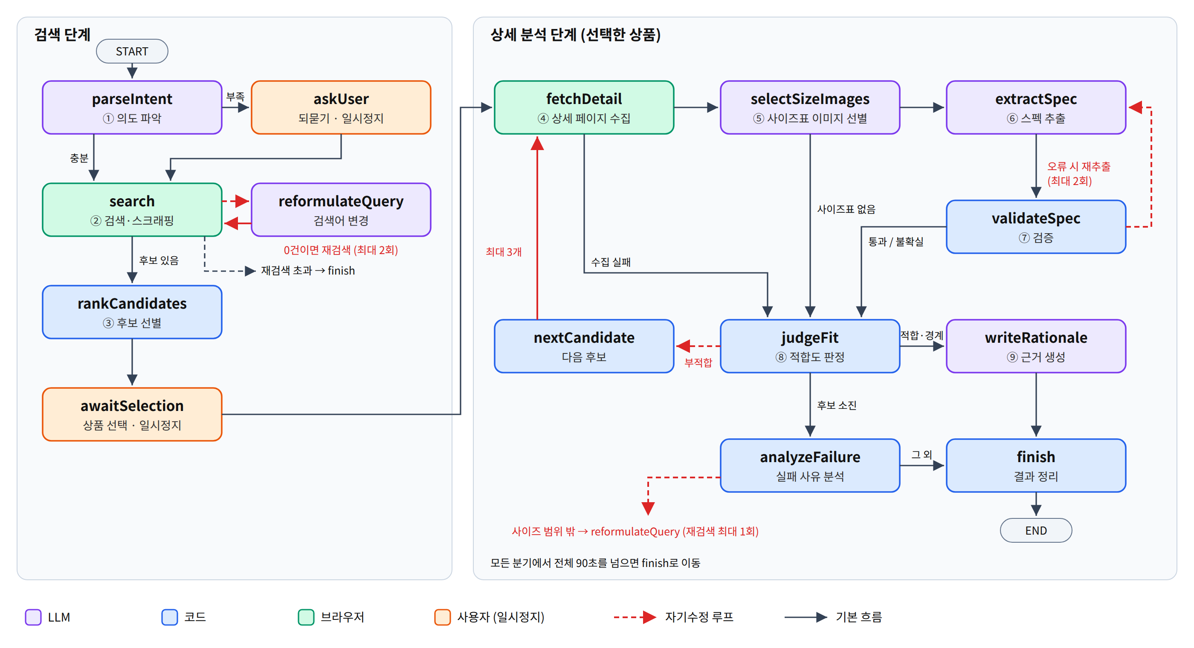
[그림 1] 에이전트 실행 그래프
[표 1] 노드
노드 | 담당 | 하는 일
parseIntent | LLM | 한국어 요청 → 조건 JSON(카테고리, 성별, 사이즈 기준, 예산, 소재, 중국어 검색어, 누락 항목)
askUser | 사용자 | 필수 정보 누락 시 1회 질문 (일시정지)
search | 브라우저 | 용어 사전으로 보정한 검색어로 검색, 목록 스크래핑
reformulateQuery | LLM | 결과 0건 또는 사이즈 범위 밖일 때 검색어 변경
rankCandidates | 코드 | 중복 제거, 점수 정렬, 예산·소재 부합 표시
awaitSelection | 사용자 | 목록에서 상품 1개 선택 (일시정지)
fetchDetail | 브라우저 | 상세 이미지 URL, SKU 사이즈, 상품 속성(소재) 수집
selectSizeImages | LLM | 사이즈표 이미지 선별, 이어지는 이미지는 묶음
extractSpec | LLM | 사이즈표 → 스펙 JSON(스키마 v1.2), 재시도 시 검증 오류 전달
validateSpec | 코드 | 필수 항목·형식·값 범위(단위)·사이즈 증가 시 감소·SKU 일치 검사
judgeFit | 코드 | 프로필과 대조해 적합/경계/부적합 판정 (4장)
nextCandidate | 코드 | 아직 분석하지 않은 다음 후보 선택
analyzeFailure | 코드 | 부적합 사유 집계 → 재검색 또는 대안 제시
writeRationale | LLM | 판정 결과만 입력으로 추천 근거 생성
finish | 코드 | 결과·로그 정리, 상한 도달 시 중간 결과 구성

3. 상태와 분기
[표 2] 주요 상태 필드
필드 | 설명
request · intent | 사용자 요청과 프로필 / 해석된 조건
candidates · selectedId | 후보 목록 / 현재 분석할 상품
current | 분석 중인 상품의 이미지, SKU, spec, 검증 오류, 재추출 횟수, 상태(ok · uncertain · source_anomaly)
analyzed · results | 분석한 상품 id / 상품별 판정 결과 (누적)
searchAttempts · researchCount | 재검색 횟수 / 실패 후 재검색 횟수
recommendation · log | 최종 결과 / 노드별 소요 시간·LLM 호출·재시도 기록 (누적, 평가에 사용)
source_anomaly는 재추출해도 같은 값이 반복되어 원본 자체의 이상(판매자 실수)으로 판단한 경우다. 노드 이름은 상태 필드와 겹치지 않도록 동사형으로 정했다(LangGraph 제약).
[표 3] 분기 조건과 상한
출발 노드 | 조건 | 다음 노드
parseIntent | 누락 있고 아직 안 물음 / 그 외 | askUser / search
search | 후보 있음 / 0건, 재검색 ≤ 2회 / 그 외 | rankCandidates / reformulateQuery / finish
fetchDetail | 이미지 수집 성공 / 실패 | selectSizeImages / judgeFit
selectSizeImages | 사이즈표 있음 / 없음 | extractSpec / judgeFit
validateSpec | 오류 있고 재추출 ≤ 2회 / 그 외 | extractSpec / judgeFit
judgeFit | 적합·경계 / 부적합, 분석 < 3개 / 그 외 | writeRationale / nextCandidate / analyzeFailure
analyzeFailure | 모두 사이즈 범위 밖, 재검색 < 1회 / 그 외 | reformulateQuery / finish
(모든 분기) | 전체 실행 90초 초과 | finish

4. 적합도 판정
판정은 코드로 하며, 사이즈표에 있는 정보에 따라 아래 순서로 방식을 고른다. 권장 키·몸무게가 없는 사이즈표가 수집 이미지의 1/3이어서 2번 이후 방식이 필요하다.
순서 | 방식 | 기준
1 | 키×몸무게 매트릭스 | 프로필로 칸 조회, 격자 사이면 인접 칸 비교
2 | 권장 키·몸무게 범위 | 둘 다 범위 안이면 적합, 하나만이면 경계 (경계 폭 15%, 조정 예정)
3 | 바지 인치 사이즈 | 라벨(W29 등)과 프로필 바지 사이즈 비교, ±1이면 경계
4 | 실측 비교 | 프로필의 기준 옷 치수와 둘레로 변환한 값 비교 (2cm 이내 적합, 5cm 이내 경계)
5 | 아동 라벨 추정 | 숫자 라벨(80~170)을 키로 간주, 최대 경계
부적합 사유: SIZE_OUT_OF_RANGE, SIZE_SOLD_OUT, SPEC_UNKNOWN, CONDITION_MISMATCH(예산·소재), FETCH_FAILED.

5. 일시정지와 체크포인트
askUser와 awaitSelection 직전에서 그래프를 멈추고, 사이드패널이 응답을 받아 상태에 넣은 뒤 재개한다. LangGraph의 interrupt() 함수는 브라우저용 진입점(@langchain/langgraph/web)에서 동작하지 않음을 확인하여, interruptBefore 옵션과 updateState로 구현한다(동작 확인 완료). 체크포인트는 POC에서 MemorySaver, 프로토타입에서 chrome.storage.local 저장소를 사용하며 검색 1회를 하나의 thread로 관리한다.
const graph = builder.compile({ checkpointer, interruptBefore: ['askUser', 'awaitSelection'] });
await graph.invoke({ request, startedAt: Date.now() }, cfg); // 선택 직전에서 멈춤
await graph.updateState(cfg, { selectedId }); // 사용자 응답 반영
await graph.invoke(null, cfg); // 이어서 실행

6. 다음 단계와 미결 사항
- 뼈대 검증: 가짜 노드로 9개 시나리오 확인 — 정상 흐름, 되묻기, 재검색 상한, 재추출 성공·상한, 다음 후보, 후보 소진 후 재검색, 90초 초과, 중단 후 재개
- 확장 환경 확인: 사이드패널 실행 안정성, 번들된 LangGraph의 Manifest V3 보안 정책(CSP) 호환, chrome.storage 용량
- 조정 예정: 판정 임계값(경계 폭, 실측 차이), 매트릭스 추출의 정확도 평가 방법

